**Insetos (Projeto Integrado)**

**Louva-A-Deus**

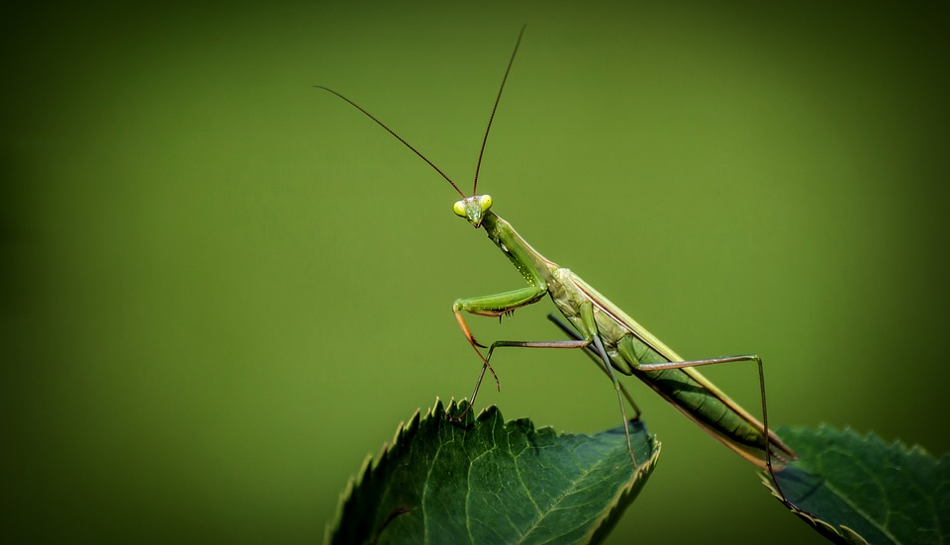

**AUTOR:** Lubos Houska

**SITE:** PixAbay

**ACESSO EM:** <https://pixabay.com/pt/photos/praying-mantis-inseto-folha-1170776/>

**CURIOSIDADE:** Um fato muito curioso sobre o louva-a-deus é a sua capacidade de se alimentar de aves de pequeno porte, como o beija-flor. Recentemente foi publicada uma pesquisa no The Wilson Journal of Ornithology, que revelou que essa atitude é normal entre várias espécies desse inseto ao redor do planeta.

* Referência:

**LEITURA:** 6 fatos fascinantes sobre os louva-a-deus (Escrito por **Ramon de Souza**, publicado em 03/10/2018)

**SITE:** Mega Curioso

**ACESSO EM:** <https://www.megacurioso.com.br/ciencia/109247-6-fatos-fascinantes-sobre-os-louva-a-deus.htm>

**Joaninha**

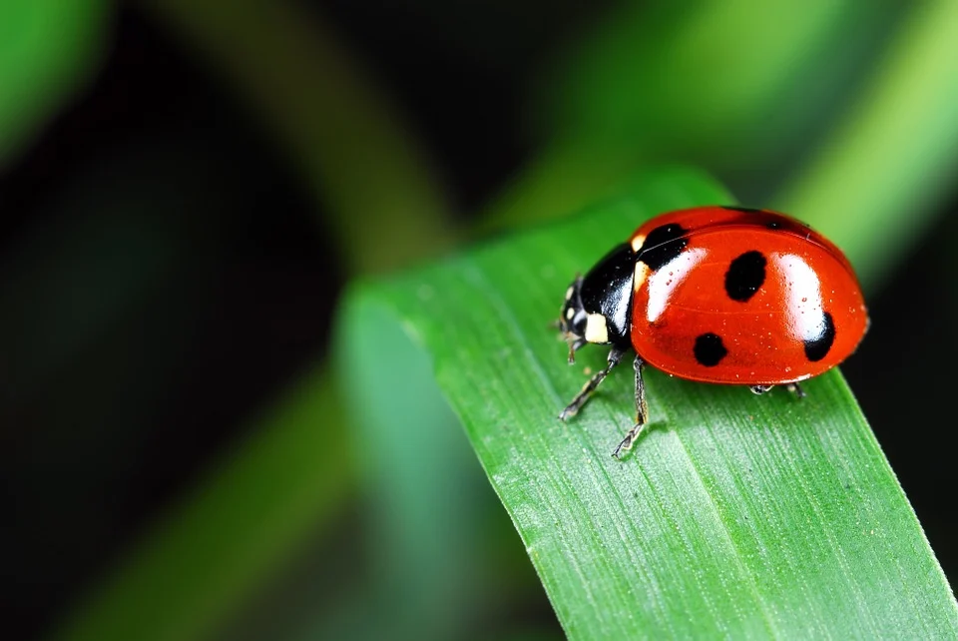

**AUTOR:** xanatos1000

**SITE:** PixAbay

**ACESSO EM:** <https://pixabay.com/pt/photos/joaninha-insetos-apor-macro-973917/>

**CURIOSIDADE:** Algo muito interessante sobre as joaninhas é que enquanto elas estão voando, são capazes de bater suas asas 85 vezes por segundo.

* Referência:

**LEITURA:** 10 curiosidades sobre joaninhas (Escrito por **Marcelo Duarte**, publicado em 24/04/2019)

**SITE:** Guia dos Curiosos

**ACESSO EM:** <https://www.guiadoscuriosos.com.br/animais/insetos/joaninha/10-curiosidades-sobre-joaninhas/>

**Borboleta**

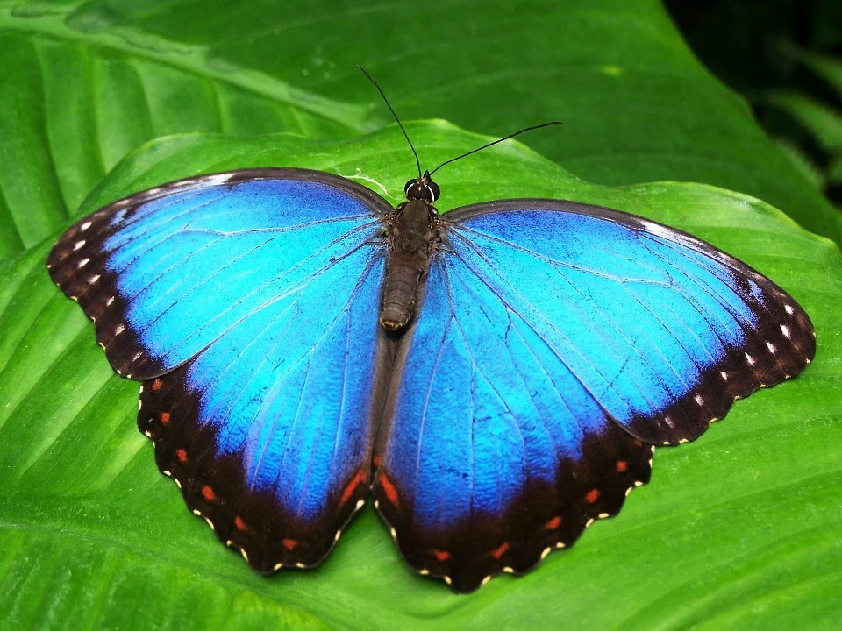

**AUTOR:** Garoch

**SITE:** PixAbay

**ACESSO EM:** <https://pixabay.com/pt/photos/borboleta-inseto-animal-142506/>

**CURIOSIDADE:** A maior borboleta que se tem registro é a birdwing (algo como asa de pássaro), somando as duas asas, pode ter 30 centímetros, vive em florestas da Nova Guiné.

* Referência:

**LEITURA:** 10 fatos curiosos sobre as borboletas (Escrito por **Maria Carolina Cristianini**, publicado em 20/08/2021)

**SITE:** Revista Recreio - Site da Uol

**ACESSO EM:** <https://recreio.uol.com.br/zoo/10-curiosidades-sobre-as-borboletas.phtml>

**Abelha**

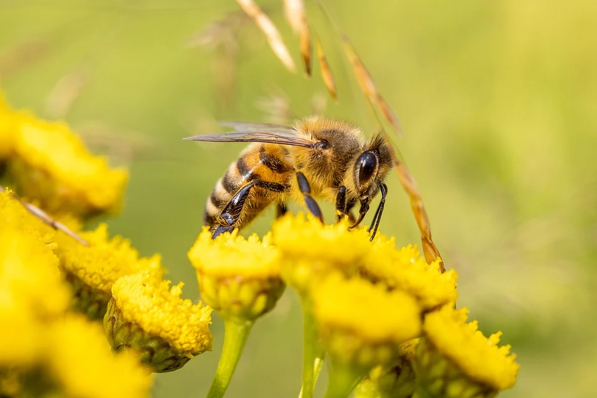

**AUTOR:** Photorama

**SITE:** PixAbay

**ACESSO EM:** <https://pixabay.com/pt/photos/abelha-de-mel-abelha-flores-inseto-6506809/>

**CURIOSIDADE:** O nosso país tem um número aproximado de 300 espécies de abelhas, sendo que a maioria delas não possuem ferrão, o Brasil tem a maior diversidade biológica destes insetos. No planeta, supõe-se que haja aproximadamente 20 mil espécies de abelhas.

* Referência:

**LEITURA:** Da colmeia à polinização: conheça 7 curiosidades sobre as abelhas (Escrito por **João Melo**, publicado em 03/10/2021)

**SITE:** Portal R7

**ACESSO EM:** <https://noticias.r7.com/tecnologia-e-ciencia/fotos/da-colmeia-a-polinizacao-conheca-7-curiosidades-sobre-as-abelhas-03102021>

**Mosca**

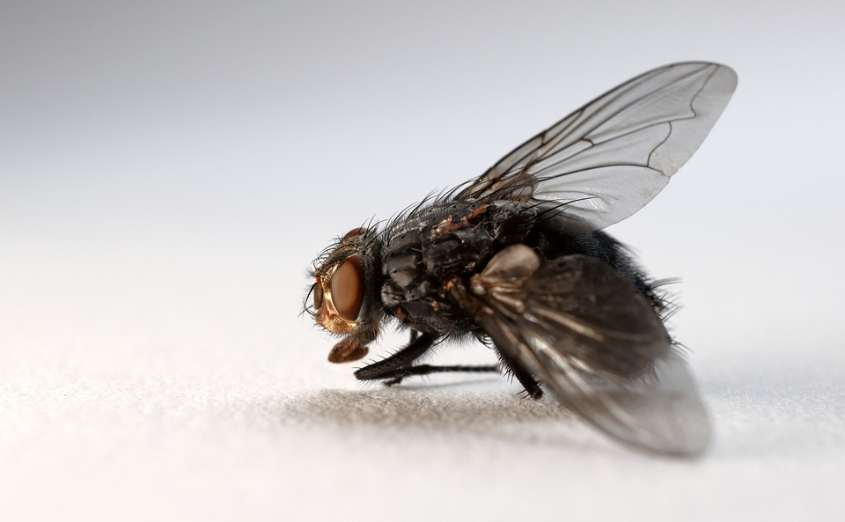

**AUTOR:** Peggychoucair

**SITE:** PixAbay

**ACESSO EM:** <https://pixabay.com/pt/photos/v%c3%b4o-mosca-dom%c3%a9stica-inseto-animal-6397200/>

**CURIOSIDADE:** Um fato muito curioso sobre esse inseto é que o seu paladar está localizado nos dedos dos pés. Os intermediários do paladar, os chemosensilla, encontram-se nas extremidades da tíbia e da tarsa ​​da mosca, ou seja, na parte inferior da perna e do pé.

* Referência:

**LEITURA:** Curiosidades das moscas: quantas pernas? (Escrito por **Valdemar Medeiros**, publicado em 04/12/2019)

**SITE:** Portal dos Animais

**ACESSO EM:** <https://www.portaldosanimais.com.br/curiosidades/curiosidades-das-moscas-quantas-pernas/>

**Mosquito**

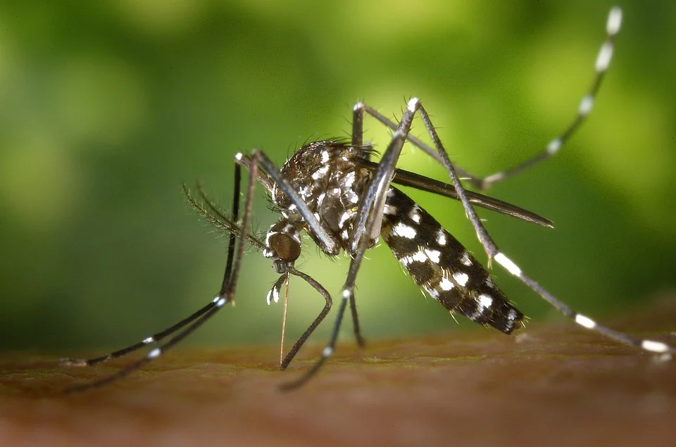

**AUTOR:** WikiImagens

**SITE:** PixAbay

**ACESSO EM:** <https://pixabay.com/pt/photos/mosquito-inseto-picada-de-mosquito-49141/>

**CURIOSIDADE:** Um fato muito interessante sobre esse inseto é o motivo deste animal ter várias patas sendo que possui a capacidade de voar. Para isso, temos a seguinte explicação: apesar da capacidade de voar, o mosquito necessita das pernas para ficar apoiado na superfície, caminhar e até diferenciar estímulos mecânicos e químicos.

* Referência:

**LEITURA:** Se o mosquito voa, por que tem tantas patas? (Escrito por **Guia dos Curiosos**, publicado em 03/05/2019)

**SITE:** Guia dos Curiosos

**ACESSO EM:** <https://www.guiadoscuriosos.com.br/curiosidade_dia/se-o-mosquito-voa-por-que-tem-tantas-patas/>

**Percevejo-Verde-Pequeno**

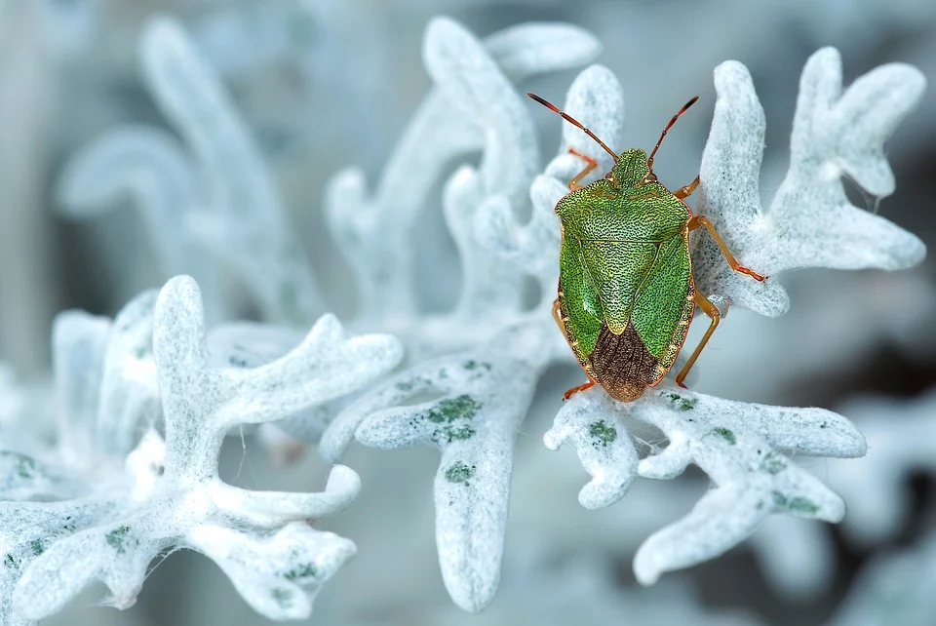

**AUTOR:** miniformat65

**SITE:** PixAbay

**ACESSO EM:** <https://pixabay.com/pt/photos/percevejo-verde-inseto-natureza-221243/>

**CURIOSIDADE:** No sul dos Estados do Paraná, de Santa Catarina e do Rio Grande do Sul, depois do término da colheita da soja, esse inseto hiberna sob casca de árvores e em outros abrigos, como fendas em troncos e até mesmo em residências. Nesta época, é capaz de trocar de cor, passando de verde para castanho arroxeado.

* Referência:

**LEITURA:** Percevejo: o que você sabe sobre esses insetos? (Escrito por **Michelly Moraes**, sem data de publicação)

**SITE:** AgroPós

**ACESSO EM:** <https://agropos.com.br/percevejo/>

**Gafanhoto**

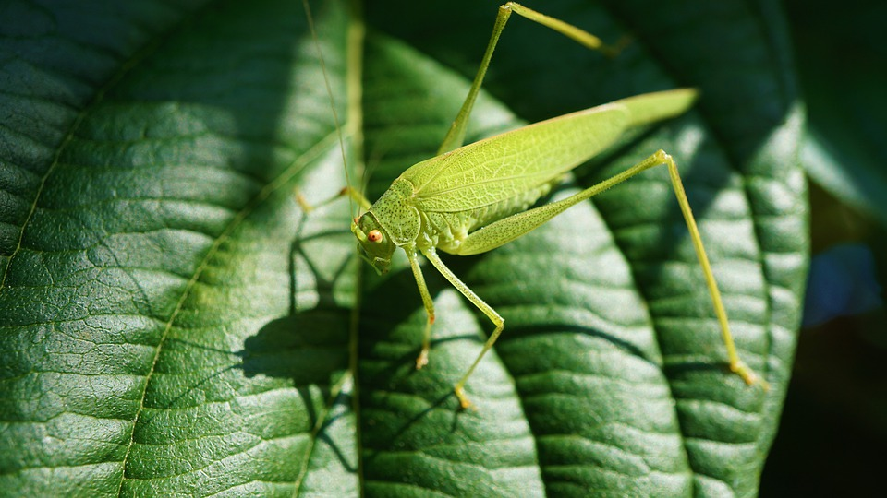

**AUTOR:** Mylene2401

**SITE:** PixAbay

**ACESSO EM:** <https://pixabay.com/pt/photos/gafanhoto-cavalo-de-feno-inseto-4493129/>

**CURIOSIDADE:** Os órgãos auditivos desse inseto, ou seja, as orelhas, não estão localizados na cabeça, mas sim no abdômen.

* Referência:

**LEITURA:** Gafanhoto: Curiosidades, Habitat e Nome Científico (Escrito por **Katia Nichiata**, publicado em 08/07/2019)

**SITE:** Portal dos Animais

**ACESSO EM:** <https://www.portaldosanimais.com.br/informacoes/gafanhoto-curiosidades-habitat-e-nome-cientifico/>

**Bicho-da-Seda**

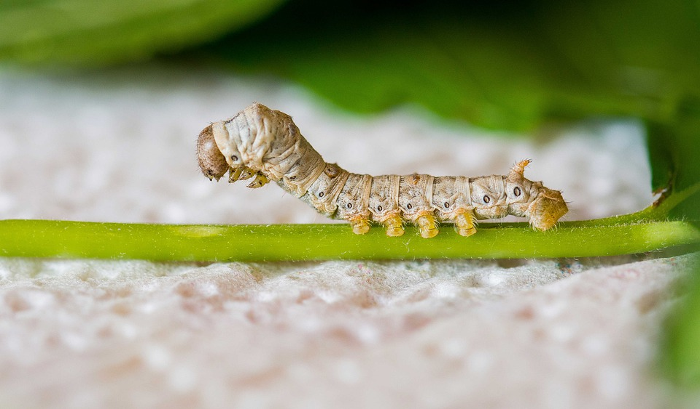

**AUTOR:** PAZ_Pao

**SITE:** PixAbay

**ACESSO EM:** <https://pixabay.com/pt/photos/seda-bicho-da-seda-inseto-natureza-4579365/>

**CURIOSIDADE:** Algo bem interessante sobre esse inseto é que as fêmeas podem chegar a depositar de 300 a 600 ovos em 15 dias. Outro fato que deve ser levado em conta é que essa espécie também é importante para a economia, pois ela desempenha a função de produzir os fios de seda.

* Referências:

**LEITURA:** Bicho-da-seda: Curiosidades (Escrito por **Victor Alves**, publicado em 08/03/2018)

**SITE:** Portal dos Animais

**ACESSO EM:** <https://www.portaldosanimais.com.br/curiosidades/bicho-da-seda-curiosidades/>

**LEITURA:** Insetos (Escrito por **Vanessa Sardinha dos Santos**, sem data de publicação)

**SITE:** Mundo Educação

**ACESSO EM:** <https://mundoeducacao.uol.com.br/biologia/insetos.htm>

**Libélula**

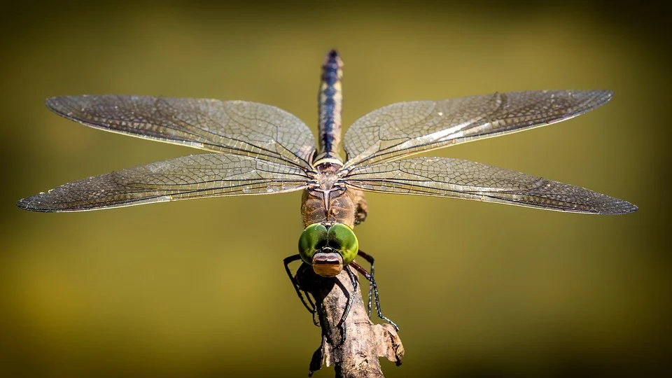

**AUTOR:** liggraphy

**SITE:** PixAbay

**ACESSO EM:** <https://pixabay.com/pt/photos/lib%c3%a9lula-inseto-macro-asas-3456317/>

**CURIOSIDADE:** Esse inseto é conhecido por muitos nomes, por exemplo, cavalinho-do-diabo, donzelinha, lava-bunda, etc. Porém, a origem do seu nome vem do latim *libellulus*, diminutivo da palavra liber, que significa “livro”, devido a semelhança de suas asas em comparação com um livro aberto.

* Referência:

**LEITURA:** 10 curiosidades sobre libélulas (Escrito por **Marcelo Duarte**, publicado em 24/04/2019)

**SITE:** Guia dos Curiosos

**ACESSO EM:** <https://www.guiadoscuriosos.com.br/animais/insetos/10-curiosidades-sobre-libelulas/>